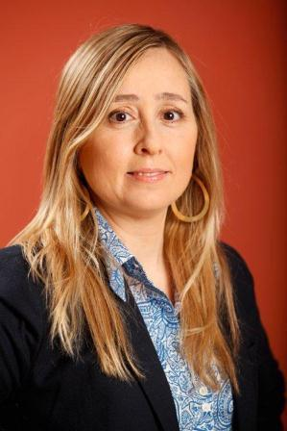

CLAUDIA NOEMI COPPOLA

Es Contadora Pública graduada en la Universidad de Buenos Aires y US CPA.
Ingresó a la firma en 1992 y actualmente se desempeña como Socia de Auditoría de clientes de la industria de servicios y Middle Market. Desde el año 2019 lidera la Escuela de Negocios de pwc Argentina.

Desde su incorporación a la firma ha tenido a su cargo diferentes tipos de trabajos de auditoría y análisis de estados contables en empresas industriales, comerciales y de servicios tales como: IBM Argentina S.A., Siderca S.A.I.C., Siat S.A.I.C., Santa María S.A.I.F., La Ley S.A.E.I, IRSA Inversiones y Representaciones S.A. (una compañía SEC), Alto Palermo S.A. (una compañía SEC) y Grupo Clarín.

Entre los años 1998 y 2001 se desempeñó como gerente del departamento de Advisory en el área de Systems Process Assurance para una serie relevante de compañías, desarrollando experiencia en servicios de Audit Assurance y consultoría en Administración de Riesgos Operativos.

Entre 2007 y 2009, después de ser promovida a Associate Partner, se desempeñó como Engagement Leader de varias compañías, y, adicionalmente, a partir del año 2007 formó parte del grupo de Socios de pwc Argentina que trabajaron en el desarrollo del negocio de “Offshoring”. En ese contexto, entre 2007 y 2009, Claudia estuvo muy involucrada en los procesos de due dilligence y piloto de lo que fuera finalmente el establecimiento de un share center en Argentina (denominado SDC). Desde 2010 hasta 2012 estuvo a cargo de su operación, el cual operaba con 250 personas y brindaba servicio a pwc US por aproximadamente 300 horas.

Ha asistido a diversos cursos de auditoría, de actualización impositiva y de normas contables dictados por la firma en el país y en el exterior.

